história – os imigrantes no paraná
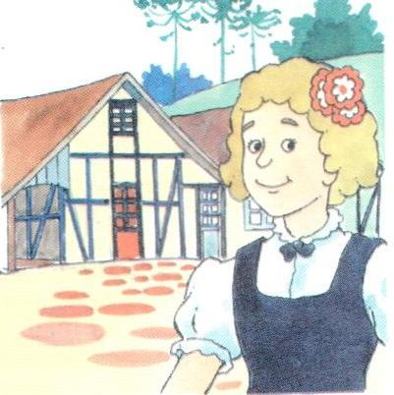
Depois dos portugueses e espanhóis, os primeiros imigrantes que se estabeleceram no Paraná foram os alemães. Isso ocorreu em 1829, no atual município de Rio Negro. Mais tarde os alemães se espalharam pelo estado do Paraná, fixando-se em maior número em Cambé e Rolândia, no norte do estado.
Muitas iniciativas para a entrada dos imigrantes receberam o apoio do governo do Paraná, que fez estradas e ajudou em várias colônias que mais tarde formaram um cinturão verde em torno de Curitiba. Uma delas é a colônia de Assungui, composta de ingleses, franceses, italianos e alemães.
As dificuldades encontradas pelos imigrantes, em várias regiões do Brasil foram semelhantes, acentuando-se no Paraná com a falta de estradas e de transportes para a venda da produção agrícola e comunicação com os centros urbanos. Os franceses, alemães, poloneses, suíços e italianos foram os primeiros a chegar, mas outros povos, como os japoneses, espanhóis, árabes, também ajudaram, a construir o nosso estado.

- Quem foram os primeiros imigrantes a se estabelecerem no Paraná?
___________________________________________________________________________________________________________________________________________________________________________________________________________________________

- Em que ano e em qual local os primeiros imigrantes do Paraná se estabeleceram?
____________________________________________________________________________________________________________________________________________________________________________________________________________________________________________________________________________________________________

- Quais foram as cidades em que os imigrantes se fixaram em maior número?
___________________________________________________________________________________________________________________________________________________________________________________________________________________________

- Explique o apoio que os imigrantes do Paraná receberam.
________________________________________________________________________________________________________________________________________________________________________________________________________________________________________________________________________________________________________________________________________________________________________________________________________________________________________________________________________________________________________________________________________________________________________________________________________

